Stadt Pirmasens

Pressemitteilung

Pirmasens, 11. Juli 2024
Festival Euroclassic 2024 lässt „Sterne des Südens“ musikalisch leuchten

- Passend zum Motto des Kultursommers Rheinland-Pfalz verspricht traditionsreiches Musik-Event der Region Saar-Pfalz-Pays de Bitche vom 1. September bis 9. November facettenreiches Programm mit südländischem Flair
- Pirmasens ist Gastgeber der feierlichen Eröffnung mit dem Euroclassic-Festivalorchester unter Leitung von Suyeon Kang sowie von fünf weiteren Veranstaltungen unterschiedlichster Genres

Herausragende musikalische Blicke in den Süden Europas stehen in diesem Jahr im Mittelpunkt des grenzüberschreitenden Festival Euroclassic. Dabei kann sich das musikbegeisterte Publikum jedes Alters in der mittlerweile 23. Auflage des zweitgrößten Musikfestivals im Südwesten Deutschlands auf eine Vielzahl an hochkarätig besetzten Konzerten und Veranstaltungen freuen. Vom 1. September bis einschließlich 9. November 2024 bieten Pirmasens, Zweibrücken, Blieskastel und das nahegelegene französische Bitche sowie ausgewählte Locations der Verbandsgemeinde Zweibrücken-Land und im Bitscher Land renommierten deutschen und internationalen Solisten, Orchestern und Wortkünstlern eine Bühne. Dort setzt das Programm angelehnt an das Motto des Kultursommers Rheinland-Pfalz „Kompass Europa: Sterne des Südens“ besondere Akzente unter anderem mit italienischen Klängen, Flamenco oder auch Chansons. Musikalisch gewürdigt werden zudem der 200. Geburtstag von Anton Bruckner und der Besuch von Felix Mendelssohn Bartholdy in der Pfalz vor genau 180 Jahren.

Die offizielle Eröffnung des Festivals Euroclassic findet 2024 turnusgemäß in Pirmasens statt. Dort stimmt am 1. September das Euroclassic-Festivalorchester unter der Leitung von Suyeon Kang das Publikum mit Werken von Luigi Boccherini, Felix Mendelssohn Bartholdy und Peter Tschaikowsky auf die kommenden Wochen ein. Darüber hinaus ist Pirmasens der Gastgeber für einen virtuosen Abend mit dem Sänger Max Mutzke und der SWR Big Band, ein fröhliches „Gemüsical“ sowie ein Konzert der vielseitigen Künstlerin Pe Werner. Ein moderiertes Chorkonzert beleuchtet außerdem die historische Verbundenheit von Felix Mendelssohn Bartholdy zur Region Pirmasens und Zweibrücken. Den Abschluss des Pirmasenser Festival-Programms bildet ein Auftritt des französisch-deutschen Kabarettisten Alfons mit vergnüglichen Highlights aus seinen mehr als 25 Jahren im „Land der Dichter und Klempner“.

Detaillierte Informationen zu allen Spielstätten und Veranstaltungen können auf der Webseite www.festival-euroclassic.eu abgerufen werden, an den bekannten Ausgabestellen ist auch ein reich bebildertes Programmheft in deutscher und französischer Sprache erhältlich. Karten für die Euroclassic-Events gibt es im Forum ALTE POST, Poststraße 2 – telefonisch unter 06331 2392716 oder per Mail an kartenverkauf@pirmasens.de – und bei Ticket Regional.

„Wir freuen uns sehr darauf, das diesjährige Festival Euroclassic wieder einmal in Pirmasens eröffnen zu dürfen – und dies unter dem spannenden Motto ‘Sterne des Südens‘. Die Länder Südeuropas stehen schließlich nicht nur für vielgeliebte Urlaubsorte, sondern haben auch zahllose bekannte und mitreißende Melodien zu bieten. Gleichzeitig schlagen wir eine künstlerische Brücke in unsere Region, beispielsweise mit dem Kabarettisten Alfons, der mühelos die Menschen auf beiden Seiten der Grenze zum Lachen bringt, oder dem witzigen Kinder-‘Gemüsical‘ des Pirmasensers Achim Bißbort. Bei einem so vielseitigen Programm ist garantiert für alle etwas dabei“, kommentiert Denis Clauer, Beigeordneter und Kulturdezernent der Stadt Pirmasens.

Die Termine in Pirmasens im Überblick
Sonntag, 1. September 2024, 18.00 Uhr, Festhalle:
Eröffnungskonzert mit dem Euroclassic-Festivalorchester
Leitung und Solistin: Suyeon Kang (Violine)
Programm: Werke von Luigi Boccherini, Felix Mendelssohn Bartholdy und Peter Tschaikowsky
2007 von den Pirmasenser Musikstudenten Anna Theresa, Valentin und Julian Steckel ins Leben gerufen, setzen sich die Musiker des Euroclassic-Festivalorchesters aus nationalen und internationalen Musikwettbewerbs-Preisträgern sowie Musikern mit Solopositionen in bedeutenden Orchestern zusammen. Auch gelang es von Beginn an, viele ganz unterschiedliche Dirigentenpersönlichkeiten mit großer Ausstrahlung und musikalischer Aussagekraft ans Pult zu bekommen. In diesem Jahr übernimmt die Geigerin und Konzertmeisterin Suyeon Kang (Kammerakademie Potsdam) die Leitung des Festivalorchesters. Vielfach preisgekrönt konzertiert sie als Solistin mit vielen europäischen, australischen und asiatischen Orchestern, außerdem ist Suyeon Kang eine passionierte und sehr gefragte Kammermusikerin.

Freitag, 13. September 2024, 20.00 Uhr, Festhalle:
SWR Big Band mit Max Mutzke: Soul viel mehr
Mit Leidenschaft und Talent zieht Max Mutzke das Publikum sofort in seinen Bann – und die Shows mit der SWR Big Band verbinden Spielwitz, Spontanität und Virtuosität auf einmalige, emotionale Weise. Neben Mutzkes Hits wie „Welt hinter Glas“ oder „Can´t wait until tonight“ gibt es Songs aus seinem aktuellen Album „Wunschlos süchtig“ sowie Soul & Pop-Klassiker wie „Me and Mrs. Jones“ oder „Empire state of mind“.
Samstag, 28. September 2024, 20.00 Uhr, Festhalle:
Auch der Lauch – ein vegetarisches Gemüsical
Inszenierung/Gesamtleitung: Bezirkskantor/Kirchenmusikdirektor Maurice Antoine Croissant
Musik: Achim Bißbort, Text: Sibille Sandmayer/Achim Bißbort
Mitwirkende: Kinderkantorei Pirmasens (Leitung: Bezirkskantor/Kirchenmusikdirektor KMD Maurice Antoine Croissant), Chorklasse 6c des Immanuel-Kant-Gymnasiums (Leitung: Volker Christ), Musicalorchester (Leitung: Volker Christ)
In der Speisekammer von Köchin Kordula geht es heiß her: Lehrbub Lennard soll einen Gemüseeintopf kochen, doch dazu sind nur bestimmte Gemüsesorten vorgesehen. Dies findet das Gemüse in der Speisekammer alles andere als in Ordnung und lehnt sich gegen die veralteten Vorschriften der Köchin auf. Karla Karotte, Gustav Gurke und ihre Freunde berufen sich auf den „Gewächskodex“ und setzen sich gemeinsam mit Lennard für einen bunten und vielfältigen Gemüseeintopf ein.

Sonntag, 6. Oktober 2024, 18.00 Uhr, Festhalle:
180 Jahre Felix Mendelssohn Bartholdy in der Pfalz
Moderiertes Chorkonzert mit dem Oratorienchor Pirmasens und der Kammerphilharmonie Karlsruhe (Leitung: Christoph Haßler)
Moderation: Rudolf Herfurtner (Café Beethoven)
Im Sommer 2024 jährt sich zum 180. Mal der Besuch von Felix Mendelssohn Bartholdy in der Pfalz: Erstmalig im Jahr 1844 leitete er ein pfälzisches Musikfest in Zweibrücken, bei dem zahlreiche Pirmasenser Sängerbei Werken wie der Kantate „Walpurgisnacht“ und dem Oratorium „Paulus“ mitgewirkt haben sollen. Dank vieler Briefe lässt sich Mendelssohn Bartholdys Reiseroute durch die gut rekonstruieren – hierauf wird in den Moderationsbeiträgen Bezug genommen. Das Programm umfasst Werke, die beim damaligen Musikfest erklungen sind, sowie Kompositionen, die mit der Reise durch die Pfalz in Verbindung stehen.

Sonntag, 13. Oktober 2024, 18.00 Uhr, Festhalle:
Pe Werner: Vitamin Pe – das Plausch-Konzert
Ein Live-Programm der Pe-sonderen Art zum 35-jährigen Platten-Jubiläum
Mit „Vitamin Pe“ bringt Pe Werner erstmals Musik auf die Bühne, die sie für Mary Roos, Stefan Gwildis, Barbara Schöneberger, Katja Ebstein, Bernd Stelter und viele andere mehr geschrieben hat, und sie verrät, wie es dazu kam, ihre Lieder zur Adoption freizugeben. Außerdem verfasste sie neue Lyrik zu Welthits von Bert Kaempfert, Sting, Bach, Brahms oder Oleta Adams. In „Vitamin Pe“ interpretiert die Songpoetin eine Auswahl dieser Maßanfertigungen, zusammen mit ihren persönlichen Lieblingsliedern und Radiohits sowie begleitet vom Ausnahmepianisten Peter Grabinger.

Donnerstag, 24. Oktober 2024, 20.00 Uhr, Festhalle:
Alfons – Le Best Of
Alfons, Kultreporter in Diensten des deutschen Fernsehens und laut FAZ „der Deutschen liebster Franzose“, seziert in seinem Bühnenprogramm mit messerscharfem Blick die allgemeine Nachrichtenlage, kommentiert die großen Skandale unserer Zeit und widmet sich mit der ihm eigenen journalistischen Akribie den kleinen, aber umso bemerkenswerteren Fundstücken aus dem bundesdeutschen Alltagswahnsinn. Vor allem aber präsentiert er in „Le Best Of“ eine Auswahl persönlicher Highlights: das Beste aus seinen langjährigen Studien zum Verhalten der Deutschen in freier Wildbahn – die besten Texte, die besten Geschichten und natürlich einige seiner berühmt-berüchtigten Reportagen aus diesem Land der Dichter und Klempner, Kleingärtner und Hinterwäldler.

Ergänzendes zur Stadt Pirmasens
Erste urkundliche Erwähnung fand Pirmasens um 850 als „pirminiseusna“, angelehnt an den Klostergründer Pirminius. Der als Stadtgründer geltende Landgraf Ludwig IX. errichtete im heutigen Pirmasens die Garnison für ein Grenadierregiment, es folgten 1763 die Stadtrechte. Am südwestlichen Rand des Pfälzerwalds gelegen und grenznah zu Frankreich ist das rund 42.000 Einwohner zählende rheinland-pfälzische Pirmasens wie Rom auf sieben Hügeln erbaut. In ihrer Blütezeit galt die Stadt als Zentrum der deutschen Schuhindustrie und ist in dieser Branche heute noch wichtiger Dreh- und Angelpunkt; ihren Sitz in Pirmasens haben zum Beispiel die Deutsche Schuhfachschule und das International Shoe Competence Center (ISC). Zu den tragenden Wirtschaftsbereichen zählen unter anderem chemische Industrie, Kunststofffertigung, Fördertechnik-Anlagen und Maschinenbau. Pirmasens positioniert sich heute als Einkaufsstadt mit touristischem Anspruch und gut ausgestattetem Messegelände. Seit 1965 wird eine Städtepartnerschaft mit dem französischen Poissy gepflegt. Weitere Informationen unter www.pirmasens.de.
20240711_psp

Begleitendes Bildmaterial:
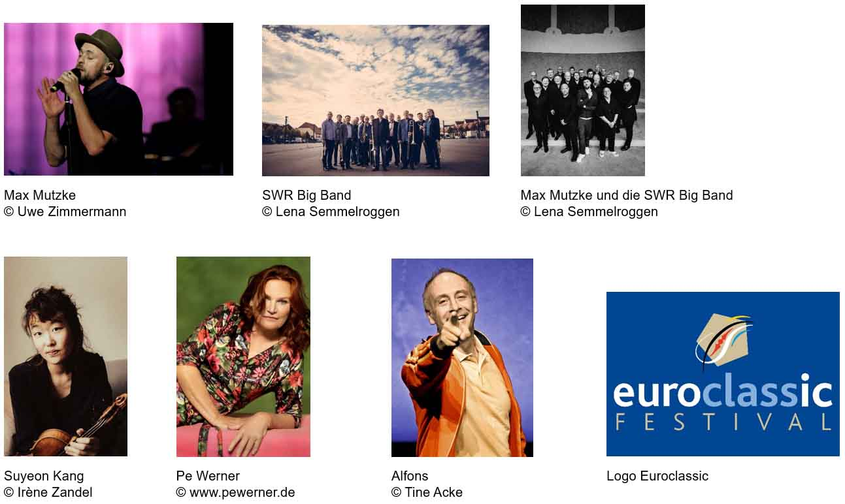
[ Download unter https://ars-pr.de/presse/20240711_psp ]
Pressekontakte
Stadtverwaltung Pirmasens ars publicandi Gesellschaft für
Maximilian Zwick Marketing und Öffentlichkeitsarbeit mbH
Leiter der Pressestelle Martina Overmann
Rathaus am Exerzierplatz Schulstraße 28
D-66953 Pirmasens D-66976 Rodalben
Telefon: +49 6331 84-2222 Telefon: +49 6331 5543-13
Telefax: +49 6331 84-2286 Telefax: +49 6331 5543-43
presse@pirmasens.de MOvermann@ars-pr.de
https://pirmasens.de https://ars-pr.de

